0

12+

ТВОЯ

ПСИХОЛОГИЧЕСКАЯ

БЕЗОПАСНОСТЬ

1

так, наслаждаться
миром и в безопасности
ТВОЯ

ПСИХОЛОГИЧЕСКАЯ

БЕЗОПАСНОСТЬ

Мир вокруг нас прекрасен

и удивителен

или полон опасностей и угроз?

Это зависит от твоего поведения

КАКИЕ СИТУАЦИИ, ОБСТОЯТЕЛЬСТВА МОГУТ ВСТРЕТИТЬСЯ НА ТВОЕМ ЖИЗНЕННОМ ПУТИ СЕГОДНЯ И

КАК ДОСТОйНО ПРОТИВОСТОЯТЬ ИМ?

Что делать,

если ты попал

- трудную

ситуацию?

обратиться,

тебя никто

понимает?

Ответы

на эти вопросы

ты найдешь

в данной памятке

3

Особенности твоего возраста

пришло время, когда стремительно и неравномерно

- тебе происходят перемены:

  - идет физиологическая перестройка: ты интенсивно растешь и изменяешься, что может вызвать недовольство собой, тревогу, плохое настроение

  - идет формирование ценностей: ты стремишься утвердить свои ценности, поэтому спешишь противопоставить себя миру взрослых, иногда ощущаешь полное непонимание, как со стороны взрослых, так и со стороны сверстников

  - идет формирование самооценки: ты сравниваешь себя с другими (нередко не в твою пользу), что может приводить к недовольству собой и стремлению всем доказать что-то

  - ты ищешь свое место в жизни и среди людей,

поэтому готов рискнуть.

тебе важно утвердить свое «я»,

- это иногда связано с трудностями и даже опасностями!

4

Что создает угрозу для твоей безопасности?

Угроза для твоей безопасности существует,

когда ситуация вызывает у тебя негативные переживания, порождает тревогу и страх, приводит тебя

- ощущению беспомощности, переживанию одновременно невозможности так жить дальше и изменить ситуацию; когда тебя вовлекают в опасные группы и сообщества, в незаконную деятельность; когда нарушаются твои права на благополучие и защиту.

Если тебе трудно

- жизни каждого человека бывают трудные си-туации, когда невозможно самому справиться с переживаниями и не видно выхо-да из сложившейся ситуации. тебе кажется, что тебя никто не понимает?

ты переживаешь из-за чувства вины, беспомощности, одиночества, испытываешь страх, разочарование, растерянность и неуверенность в себе?

Знай! Помощь есть!

6

Ты можешь справиться сам

не держи в себе мысли и чувства!

первые и самые важные в твоей жизни люди — это родители!

помни, что ты всегда можешь найти у них совет, помощь, защиту.

если по каким-то причинам тебе сложно обсудить

проблему с родителями, поговори с психологом в

твоей школе или в специализированном центре.

Тебе помогут справиться со стрессом, подскажут,

как лучше для тебя строить дальнейшие

отношения с одноклассниками или родителями,

или действовать в иной сложной ситуации.

7

Ты всегда

можешь обратиться

- круглосуточные

- службы экстренной помощи

- трудных ситуациях

 |  |  |  |  |  |  |  | ий
 |  |  |  |  |  |  |  | к
 |  |  | ссийс
 |  | о |  |  |  | ий
сер
 |  |  |  |  | к
В |  |  | етс |  |  |  |  | верия
 |  | Д
 |  |  |  |  |  |  | о
 |  |  |  | н д
 |  |  | о |  |  |  |  |  | 122
телеф |  |  |  |  |  |  |  | -
 |  |  |  |  | 2000
 |  |  |  | -
 |  | 800
 | -
 | 8

8

Когда нужно

обращаться

за помощью

обязательно?

- сожалению, бывает, что твои ровесники обратиться к взрослым не решаются, потому

что стыдятся поделиться своими переживания-ми с чужим человеком или не верят, что им смогут помочь, или считают это признаком слабости. В результате, попав в сложную ситуацию, ты будешь самостоятельно искать решение и часто поступать опрометчиво. Эти решения могут привести тебя совсем не туда, куда бы ты хотел.

Запомни!

- Если ты подвергаешься насилию в семье или школе…

- Если тебя обижают, унижают сверстники или взрослые…

- Если тебя запугивают или шантажируют, отнимают деньги или вещи…

- Если тебе кажется, что весь мир против тебя…

- Если ты не можешь разобраться в себе и своих чувствах…

- Если тебе кажется, что ты остался совсем один…

9

Самое время

обратиться

к специалистам,

которые могут

понять тебя и помочь!

- Как не упасть духом

и найти выход из трудной ситуации?

- Как добиться результата, не потеряв свое достоинство?

- Как наладить отношения с родителями, сверстниками?

- Как найти свое место в жизни?

- Как себя вести, чтобы не попасть в беду?

10

Специалисты знают ответы на эти и другие вопросы и вместе с тобой смогут отстоять твои законные права на:

; |  |  |  |  |  |  |  |  |  |  |  | ;
•жизнь
•уважение | твоего человеческого |  |  |  |  |  |  |  |  | достоинства
 |  |  |  |  |  |  |  |  |  |  | ;
 |  |  |  |  |  |  | и
•заботу со стороны |  |  |  |  | родителей |  |  | государства |  |  |  |  | ;
•защиту от любого |  |  |  | вида насилия |  |  |  |  |  | и жестокости
 |  |  |  |  |  |  |  |  | и охрану
•на медицинское |  |  | обслуживание
; |  |  |  |  |  |  |  |  |  |  | .
здоровья
•получение |  | необходимого |  |  |  | образования |  |  |  |  | и др

ПРИНЯТЫМЗНАЙ - НЕРАЗРЕШИМЫХ СИТУАЦИЙ НЕ БЫВАЕТ !

11

КАК ОПРЕДЕЛИТЬ ИНТЕРНЕТ-РИСКИ

Почему Интернет может быть опасен?

Ты знаешь, что сегодня твоих сверстников часто называют «поколением быстрых кнопок», «цифровым поколением»? И уж точно, знаешь, почему!

Ваш привычный мир — интернет-среда —

такое удобное и логичное жизненное пространство. Интернет – твой незаменимый помощник в учебе и развлечениях.

Здесь ты находишь много нужной и важной информации, можешь общаться со всеми своими друзьями, находящимися даже на другом конце Земли.

12

Но всегда ли это безопасно?

информацию в интернете трудно проверять, поэтому злоумышленники могут использовать интернет-пространство для распространения информации, опасной для твоего здоровья, развития и даже жизни.

Через интернет злоумышленники могут получить дОстУп К твОей лиЧнОй инфОрМации, сведенияМ О твОей сеМье и использовать это в преступных целях; вовлечь тебя в опасные игры, группы

- сообщества, втянуть в незаконную деятельность и причинить вред.

13

Как противостоять интернет-рискам и как самому защитить себя?

Интернет безопасен, если

ты используешь разрешенные сайты, умеешь работать с информацией, критично относишься к ней!

Для обеспечения безопасности при использовании Интернета соблюдай простые правила

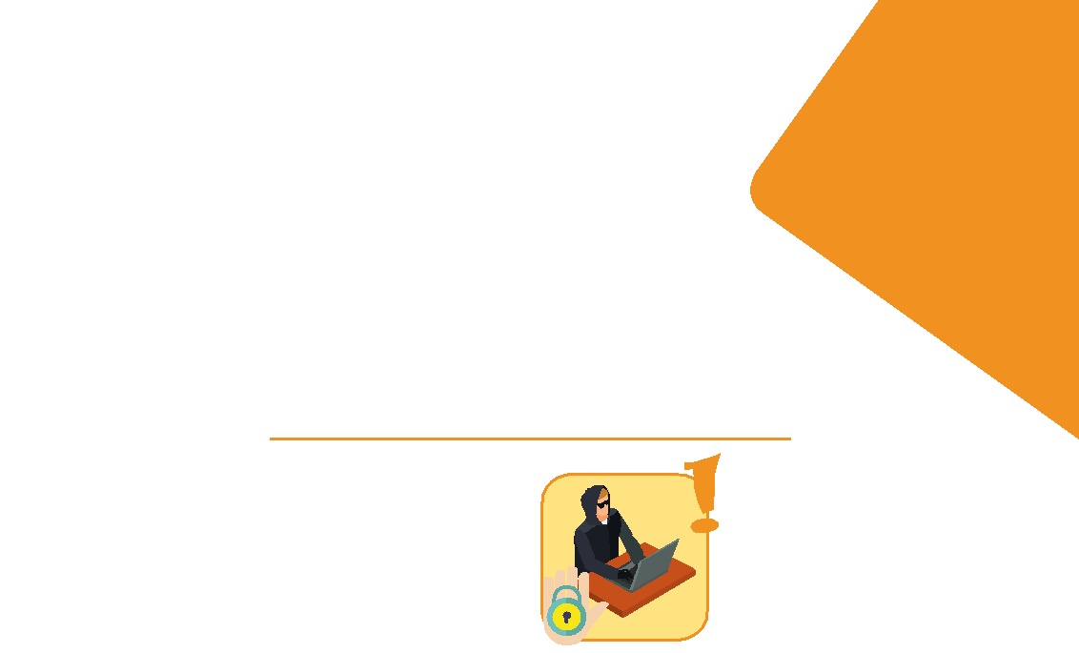
Простые правила работы в интернет-среде

Всегда спрашивай родителей

- том, что тебя встревожило в интернете. Они помогут тебе понять, безопасно ли это или нет!

Добавляй |  |  |  |  | Не отправляй
в друзья |  |  |  |  | фотографии
только |  |  |  |  | людям,
знакомых |  |  |  |  | которых
тебе людей |  |  |  |  | ты не знаешь
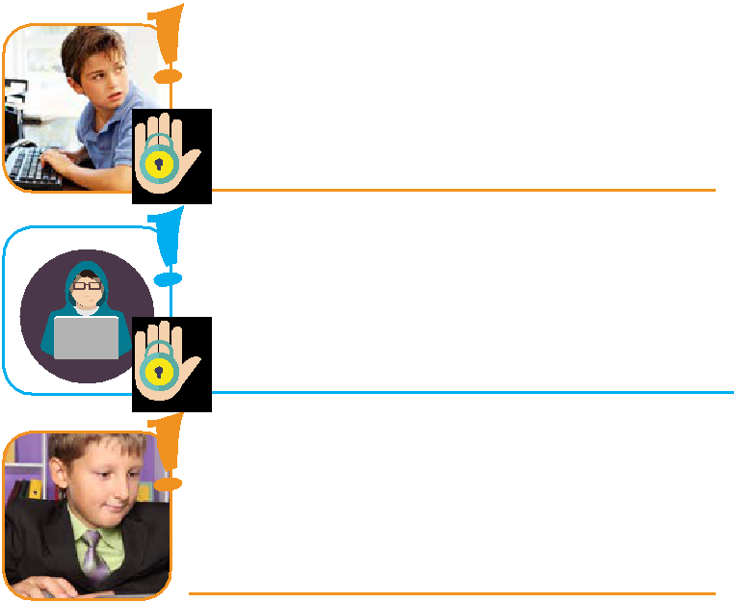

Не рассказывай о себе незнакомым людям: где ты живешь,

- какой школе учишься, не давай номер телефона

Не встречайся вживую без взрос лых с людьми из иНтерНета.

в интернете многие люди рассказывают о себе неправду

Но, в то же время, общаясь в интернете, будь дружелюбеН с другими. Не пиши грубых слов, потому что ты можешь нечаянно обидеть человека

Если тЕбя кто-то |  |  |  | Не Нажимай На
расстроил или
 |  |  |  | подозрительНые
обидЕл,
 |  |  |  | ссылки
обязатЕльно
расскажи
взрослому

15

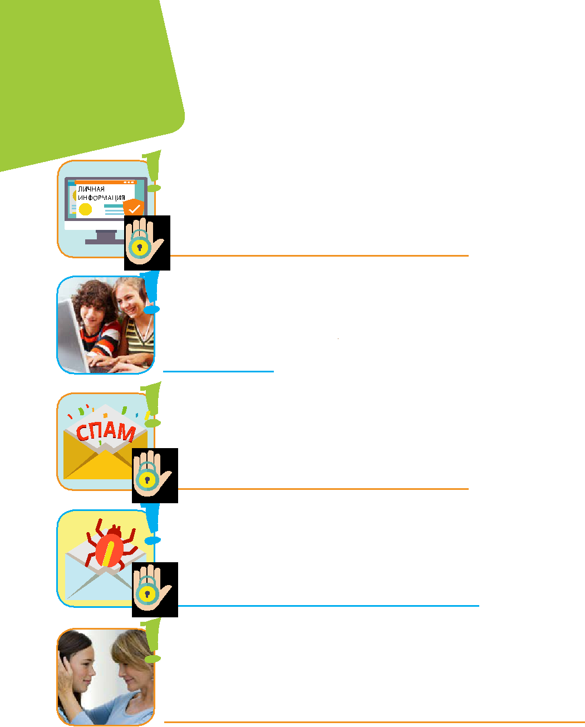
Простые правила работы в интернет-среде

Не указывай личную информацию,

при регистрации на сайте (свое настоящее имя, возраст, город проживания и т.д.) т.к. она может быть доступна незнакомым людям

Используй

веб-камеру

только при

общении

с друзьями

Нежелательные письма от незнакомых людей Называются «спам».

Если ты получил такое письмо, не отвечай на него

Если тебе пришло сообщение

- незнакомого адреса не открывай его, это может быть вирус-письмо

Если тебе приходят письма с неприятным и оскорбляющим

содержанием, если кто-то ведет себя по отношению к тебе

неподобающим образом,

сообщи об этом родитЕлю или пЕдагогу

Всегда сообщай взрослому обо всех случаях в Интернете, которые вызвали у тебя смущение или тревогу

16

Простые правила работы в интернет-среде

не открывай файлы от

незнакомцев,

в них могут быть вирусы или

фото/видео с «агрессивным»

содержанием

Не добавляй незнакомых людей

к себе «В ДРУЗЬЯ»: виртуальные

знакомые могут быть не

теми, за кого себя выдают

Остерегайся заманчивых предлОжений рабОты, когда предлагают солидное вознаграждение за обещание легкой и необременяющей работы

Общайся с родителями, педагогами или специалистами твоей школы, если чувствуешь, что ты Один не мОжешь разОбраться в ситуации в интернет-среде

НАУЧИ СВОИХ РОДИТЕЛЕЙ ПРАВИЛАМ БЕЗОПАСНОСТИ В ИНТЕРНЕТЕ !

17

Как распознать, какие ситуации несут риски и угрозы твоей жизни?

Увы, катастрофы, несчастные случаи. да, это

так. но не только! Опасны также и ситуации,

когда ты переживаешь очень сильные

негативные эмоции и чувства (тревогу, страх,

неверие в свои силы, разочарование и т.п.).

причины таких переживаний у каждого свои: для

одного — это смена места жительства, переход в

другую школу, для другого — болезнь близкого

человека или своя собственная, утрата близких

людей. Угрозы для жизни могут представлять и

твое участие в различных «тайных» группах и

сообществах, где тебя могут вовлечь в опасные

игры.

18

Как самому распознать угрозу?

УгрОЗа есть, если…

…. ты переживаешь негативные эмоции и чувства на протяжении

длительного периода времени, устал от них, чувствуешь замешательство, опустошенность, а они все не проходят;

…. у тебя случаются ночные кошмары и бессонница;

…. ты чувствуешь одиночество и у тебя нет человека, с кем

можно поделиться своими чувствами, хотя ты нуждаешься в этом;

…. тебе кажется, что ваши взаимоотношения в семье

ухудшились;

…. ты стал хуже справляться со своими обязанностями;

…. тебе кажется, что мир сплошь состоит из проблем;

…. тебе все надоело и приходят мысли о нежелании

так жить, а уход кажется избавлением от проблем и трудностей;

19

Как

противостоять

ситуациям, которые могут нести риск

и опасность для твоей жизни?
- Учись работать

со своими эмоциями

наше поведение целиком зависит от того, как мы настроены. вспомни время, когда тебе казалось, что все идет хорошо, когда настроение у тебя было лучше не придумаешь.

надо полагать, в это время ты и уроки не прогуливал, и домашние задания делал вовремя, и контрольные хорошо писал. если ты играл в школьной команде, то у тебя и тут наверняка все получалось. скорее всего, ты не ссорился с

одноклассниками и родителями. словом, вел себя, как человек, которому все в удовольствие.

Запомни!

Ты — тот же самый человек, которым ты был перед трудной ситуацией в вашей жизни.

«Свет в конце туннеля» есть.

Если ты страдаешь слишком сильно или слишком долго, то тебе необходимо воспользоваться психологической помощью.

20

2

Будь внимателен к окружающим

Помни: мы ведем себя в зависимости от того, что

- данный момент чувствуем. И если люди вдруг начинают ве-сти себя непривычно, это верный знак того, что с ними что-то неладно. Если привычное поведение твоего друга почему-то вдруг изменилось, если прошло уже несколько недель, а ты его не узнаешь, значит с ним что-то произошло. Главные слова тут «изменилось» и «почему-то вдруг»; существенно в данном случае не то, что он ведет себя не так, как следует, а то, что он ведет себя не так, как вел раньше.

Если твой друг:

демонстрирует неожиданные смены настроения,

недавно перенес тяжелую утрату,

раздает любимые вещи,

приводит дела в порядок,

становится агрессивен, бунтует, не желает никого слушать,

живет на грани риска, совершенно не бережет себя, утратил самоуважение…

Это значит, он не может справиться с трудной жизненной ситуацией и отчаялся в поиске выхода из нее.

21

Обратись
3 за помощью!

Как и где получить профессиональную помощь и поддержку?

Как помочь себе или другу отыскать способ выхода из кризисной ситуации?

надо преодолеть три «н»

(непреодолимые, нескончаемые, непереносимые

проблемы) и бороться с тремя «б»

(беспомощность, бессилие и безнадежность).
Куда пойти?

- школьному психологу или психологу

- ПОЗВОНИТЬ ПО ТЕЛЕФОНУ ДОВЕРИЯ
8-800-2000-122

22

Телефонное консультирование

телефОннОе КОнсУльтирОвание - это беседа

- психологом, обеспечивающая анонимность и особую доверительность. психолог, телефонный консультант, способен дистанционно разобраться в твоих проблемах и помочь тебе преодолеть трудности, не хуже чем, если бы ты пришел на прием

Основными правилами работы детского телефона доверия являются:

анОниМнОсть — ты не обязан представляться,

пере давать свои личные данные, твой номер телефона не

фиксируется.

Конфиденциальность — телефонный разговор не записывается и никому не передается.

Толерантность — психолог с уважением отнесется к тебе и твоим проблемам.

Свобода разговора — ты можешь в любой момент прервать разговор.

ТЕБЯ!

ЕСТЬ ОТВЕТСТВЕННЫЕ ЛЮДИ, КОТОРЫЕ ТЕБЯ ВЫСЛУШАЮТ И ПОЙМУТ!

23

Эмоциональное,

физическое

или психологическое

насилие

Если тебя обижают

Eсли ты ощущаешь давление и посягательства на твои честь и достоинство

Eсли ты находишься в состоянии постоянной эмоциональной напряженности и подавленности

Eсли ты терпишь издевательства, молчишь

и мечтаешь о том дне, когда закончится этот кошмар

значит, ты подвергаешь

свою жизнь серьезной опасности!

В таких ситуациях – терпение не выход!

24

Каждый человек имеет право на защиту чести и достоинства!

Необходимо |  | справиться |  | с этой проблемой |  |  | сегодня
!
и сейчас |  |  | решение |  |  | — немедленно
Наиболее правильное
 |  |  |  |  |  | .
рассказать | о происходящем |  |  |  | взрослым

- первую очередь об этом должны узнать родители или другие взрослые, заботящиеся о тебе, которые обеспечат твою безопасность и помогут пережить случившееся.

Если ты не можешь сказать о случившемся родителям или они не предприняли меры, могут помочь другие специалисты. Помощь тебе окажут и психолог и социальный педагог, юрист центра социальной помощи семье и детям, который вместе с тобой станет защищать твои законные права.

Молчание — это согласие с тем,

как с тобой поступают, и разрешение быть несправедливым по отношению к тебе в дальнейшем!

25

КаКие специалисты пОмОгут, если ты ОКазался в ОпаснОсти?

сОциальный педагОг — это специалист, призванный быть посредником между тобой и обществом
(образовательным учреждением, семьей и др.) в любой сложной

ситуации. проще говоря, социальный педагог отстаивает твои

интересы перед взрослыми. Он обязан доходчиво объяснить,

какие действия необходимо произвести, чтобы разрешить твою

проблему. такой специалист хорошо ориентируется в законода-

тельстве, может посоветовать, как уладить конфликт, знает, какие

учреждения и организации оказывают ту или иную помощь,

и где они находятся. социальный педагог поможет тебе

обратиться в нужную организацию, оформить необходимые

документы, получить пособия и материальную помощь, преодолеть барьер нерешительности

и неуверенности.

психОлОг — это специалист, который помогает разо-браться в самом себе: в своих эмоциях и переживаниях,

- причинах проблем во взаимоотношениях с ровесниками, взрослыми и др. Он помогает самостоятельно принять решение, подходящее в данной ситуации именно тебе. в отличие от других специалистов, психолог обязан хранить в тайне все, что от тебя узнал. с психологом ты можешь поговорить о потере контакта с родителями; о конфликтах в семье, о непонимании твоих жела-ний, о жестоком обращении, принуждении или о том, что сегодня является самым важным для тебя.

пОМни: общение с психологом может быть самым

различным: личная консультация, общение по телефону, через сайт, чтение книг по психологии для подростков.

37

Нельзя этого допускать!

Помни: нельзя давать везде свои электронные контакты, телефоны, выкладывать в интернете

на сайтах свои фотографии и контакты. Если не соблюдать правила безопасности, то появляется вероятность стать жертвой

незаконных действий.

Если ты чувствуешь некомфортно себя в отношениях с взрослыми, обратись к родителям,

психологу, позвони на телефон доверия.

28

Какие специалисты помогут, если ты оказался в опасности?

- ситуации опасности ты можешь обратиться к следующим специалистам:

юрист — это специалист, который предпримет все необходимые действия, если нарушены твои законные права и интересы. Он доходчиво расскажет

- положенных тебе льготах и помощи со стороны государства (социальных услугах), объяснит, как правильно написать заявление или заполнить анкету и, если понадобится, будет отстаивать твои интересы. юрист подскажет как тебе лучше поступить в той ситуации, в которой ты оказался, с точки зрения соблюдения твоих интересов.

Он разъяснит тебе твои законные права и обязанности.

29

ПОЛЕЗНЫЕ ССЫЛКИ

Всероссийский

Детский

телефон доверия 8-800-2000-122

психологическое консультирование, экстренная и кризисная

психологическая помощь для детей в трудной жизненной

ситуации, подростков и их родителей

(бесплатно, круглосуточно)

